Họ tên: Nguyễn Trí Trường Sơn

Mã sinh viên: HE151167

**HOMEWORK:**

(Làm trên tinkercad - nộp vào trước tết).

**Bài 1 (Slot 2):**

Lập trình điều khiển đèn giao thông.

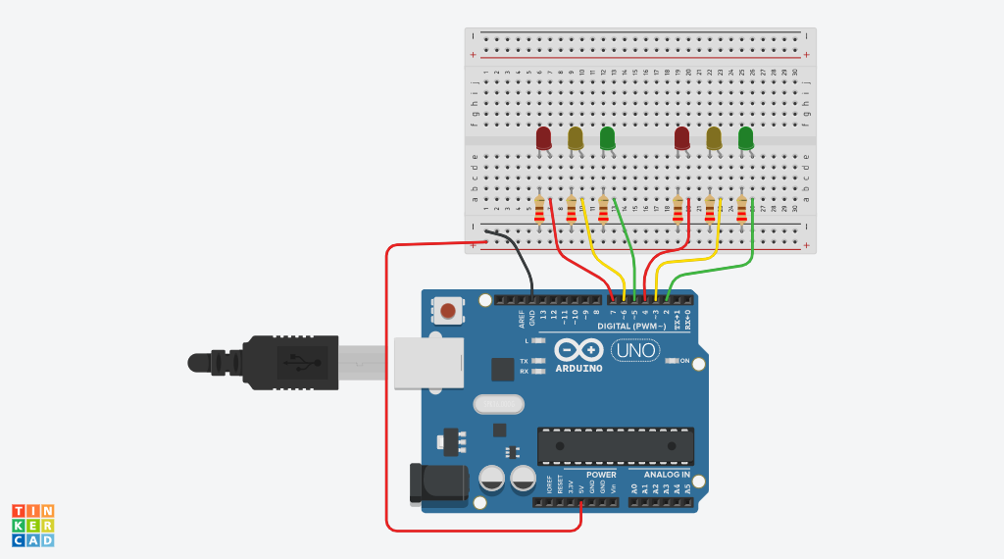

Code:

|  |
| --- |
| **void setup()**  **{**  **pinMode(2, OUTPUT);**  **pinMode(3, OUTPUT);**  **pinMode(4, OUTPUT);**  **pinMode(5, OUTPUT);**  **pinMode(6, OUTPUT);**  **pinMode(7, OUTPUT);**  **}**  **void loop()**  **{**  **digitalWrite(7, HIGH);**  **digitalWrite(2, HIGH);**  **delay(4000); // Wait for 2000 millisecond(s)**  **digitalWrite(2, LOW);**  **digitalWrite(3, HIGH);**  **delay(2000); // Wait for 1000 millisecond(s)**  **digitalWrite(3, LOW);**  **digitalWrite(4, HIGH);**  **digitalWrite(7, LOW);**  **digitalWrite(5, HIGH);**  **delay(4000); // Wait for 2000 millisecond(s)**  **digitalWrite(5, LOW);**  **digitalWrite(6, HIGH);**  **delay(2000); // Wait for 1000 millisecond(s)**  **digitalWrite(6, LOW);**  **digitalWrite(4, LOW);**  **}** |

**Bài 2 (Slot 3):**

Hiển thị đồng hồ trên Serial monitor.

Time: 16:58:52

Đặt mặc định đến 17:01:00 thì nhấp nháy đèn đỏ 5 lần và hiển thị dòng chữ trên serial monitor “Alarm”

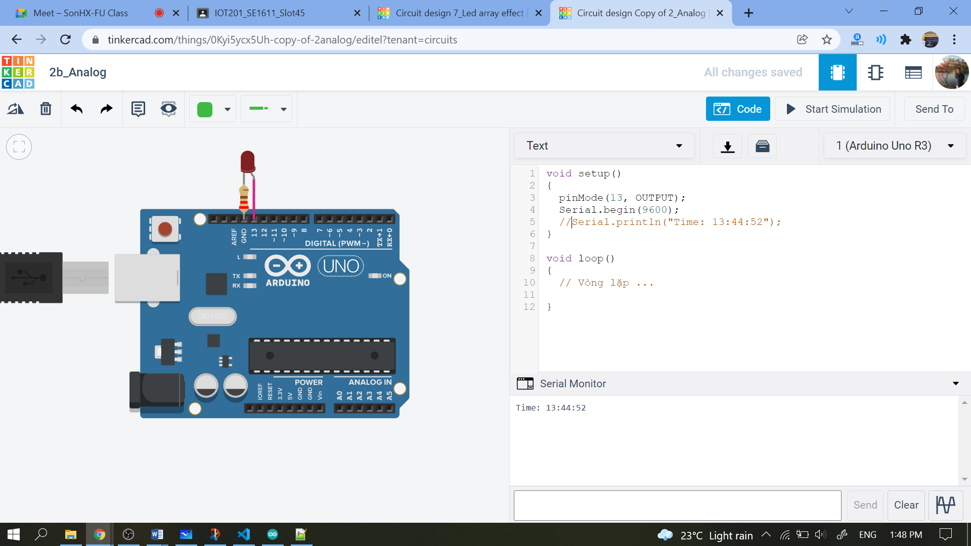

Code:

|  |
| --- |
| void setup() {  Serial.begin(9600);  pinMode(13, OUTPUT);  }  void loop() {  int gio = 16;  int phut = 58;  int giay = 52;  for(gio; gio <=23; gio ++){  for(phut; phut <=59; phut ++){  for(giay; giay <=59; giay ++){  Serial.print("Time: ");  if(gio <= 9){  Serial.print(0);  Serial.print(gio);  Serial.print(":");  }else{  Serial.print(gio);  Serial.print(":");  }  if(phut <= 9){  Serial.print(0);  Serial.print(phut);  Serial.print(":");  }else{  Serial.print(phut);  Serial.print(":");  }  if(giay <= 9){  Serial.print(0);  Serial.print(giay);  }else{  Serial.print(giay);  }  Serial.println();  if(gio == 17 && phut == 1 && giay == 0){  Serial.print("Alarm\n");  for(int i = 1; i <=5; i++){  digitalWrite(13, HIGH);  delay(500);  digitalWrite(13, 0);  delay(500);  }  giay += 5;  }  delay(1000);  if(giay == 59){  giay = 0;  break;  }  }  if(phut == 59){  phut = 0;  break;  }  }  if(gio == 23){  gio =-1;  }  }    } |

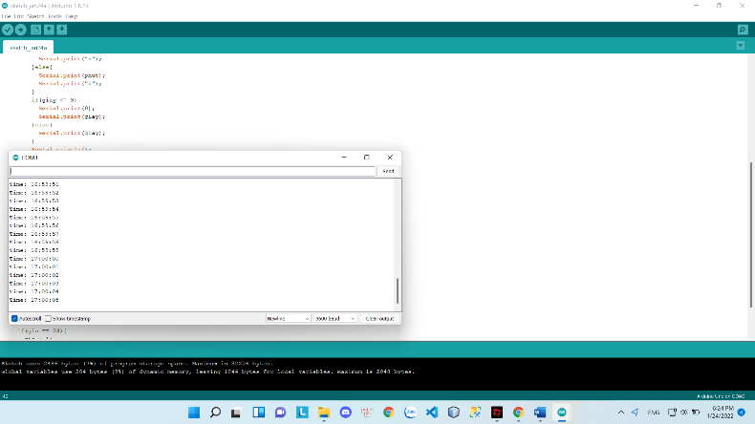

**Bài 3 (Slot 3):**

**điều khiển độ sáng của đèn.**

(bên trái là tắt, và tận cùng bên phải là sáng nhất)

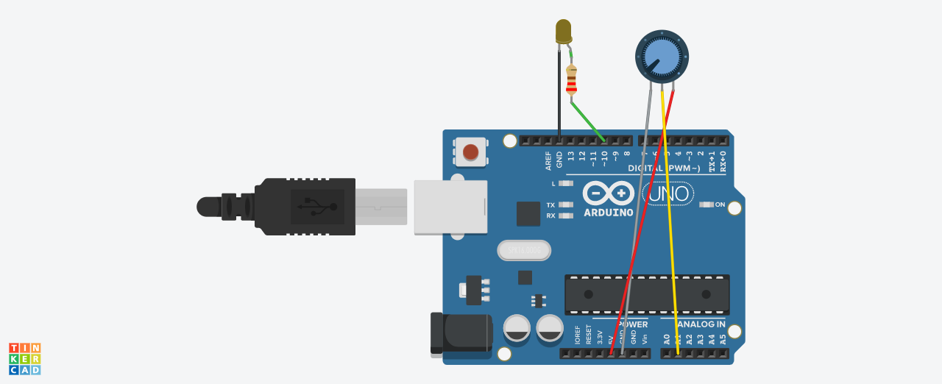

Code:

|  |
| --- |
| float brightness;  void setup()  {  pinMode(10, OUTPUT);  }  void loop()  {  float a = analogRead(A1);  brightness = a/4.207;  analogWrite(10,brightness);  } |

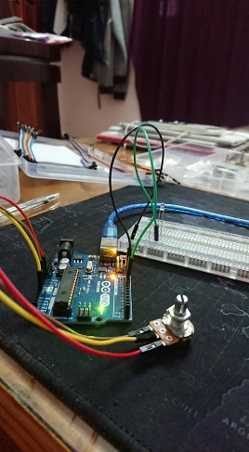

**Bài 4: Counter**

Mỗi lần nhấn phím thì tăng led 7 đoạn thêm 1. (chạy từ 0 đến 9 và lặp lại)

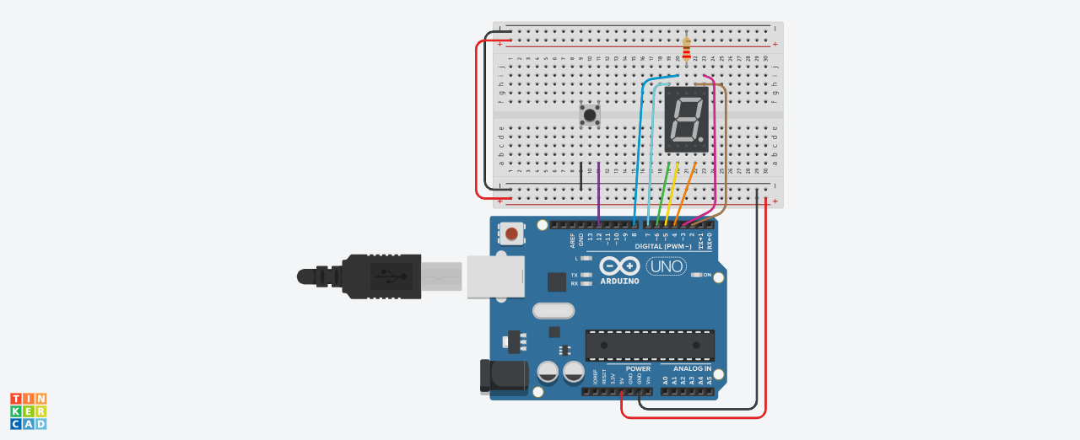

|  |
| --- |
| int a =2,b=3,c=4,d=5,e=6,g=7,f=8;  int count = 0;  void hienthi(int count){  switch (count){  case 0:  {  digitalWrite(a, 0);  digitalWrite(b, 0);  digitalWrite(c, 0);  digitalWrite(d, 0);  digitalWrite(e, 0);  digitalWrite(f, 0);  digitalWrite(g, 1);  break;  }  case 1:  {  digitalWrite(a, 1);  digitalWrite(b, 0);  digitalWrite(c, 0);  digitalWrite(d, 1);  digitalWrite(e, 1);  digitalWrite(f, 1);  digitalWrite(g, 1);  break;  }  case 2:  {  digitalWrite(a, 0);  digitalWrite(b, 0);  digitalWrite(c, 1);  digitalWrite(d, 0);  digitalWrite(e, 0);  digitalWrite(f, 1);  digitalWrite(g, 0);  break;  }  case 3:  {  digitalWrite(a, 0);  digitalWrite(b, 0);  digitalWrite(c, 0);  digitalWrite(d, 0);  digitalWrite(e, 1);  digitalWrite(f, 1);  digitalWrite(g, 0);  break;  }  case 4:  {  digitalWrite(a, 1);  digitalWrite(b, 0);  digitalWrite(c, 0);  digitalWrite(d, 1);  digitalWrite(e, 1);  digitalWrite(f, 0);  digitalWrite(g, 0);  break;  }  case 5:  {  digitalWrite(a, 0);  digitalWrite(b, 1);  digitalWrite(c, 0);  digitalWrite(d, 0);  digitalWrite(e, 1);  digitalWrite(f, 0);  digitalWrite(g, 0);  break;  }  case 6:  {  digitalWrite(a, 0);  digitalWrite(b, 1);  digitalWrite(c, 0);  digitalWrite(d, 0);  digitalWrite(e, 0);  digitalWrite(f, 0);  digitalWrite(g, 0);  break;  }  case 7:  {  digitalWrite(a, 0);  digitalWrite(b, 0);  digitalWrite(c, 0);  digitalWrite(d, 1);  digitalWrite(e, 1);  digitalWrite(f, 1);  digitalWrite(g, 1);  break;  }  case 8:  {  digitalWrite(a, 0);  digitalWrite(b, 0);  digitalWrite(c, 0);  digitalWrite(d, 0);  digitalWrite(e, 0);  digitalWrite(f, 0);  digitalWrite(g, 0);  break;  }  case 9:  {  digitalWrite(a, 0);  digitalWrite(b, 0);  digitalWrite(c, 0);  digitalWrite(d, 0);  digitalWrite(e, 1);  digitalWrite(f, 0);  digitalWrite(g, 0);  break;  }  }  }  void setup()  {  for(int i = 2; i<=8;i++){  pinMode(i, OUTPUT);  }  pinMode(12, INPUT);  }  void loop()  {  int check = digitalRead(12);  if(1 == check){  while(1 == check){  check = digitalRead(12);  delay(100); //lắp mạch thật em để delay 100 còn trên tinkercard thì không cần cũng không sao  }  if(9 == count){  count = 0;  }else{  count++;  }  }  hienthi(count);  } |

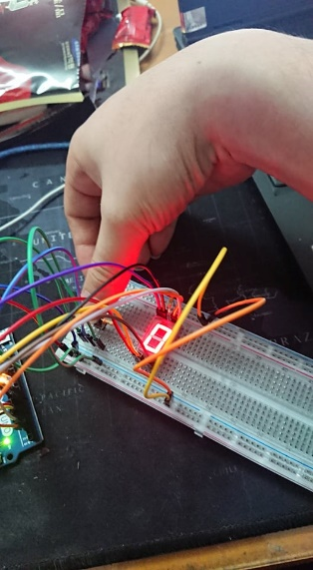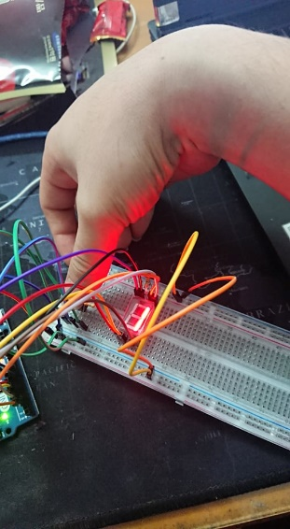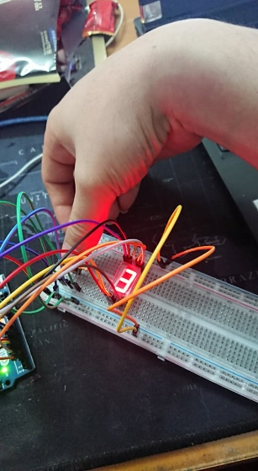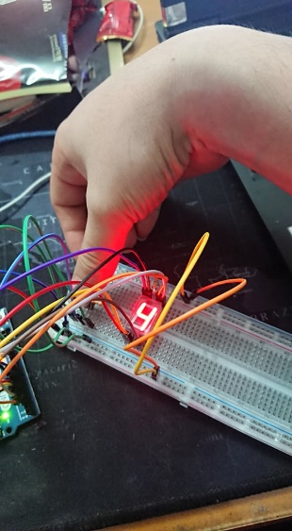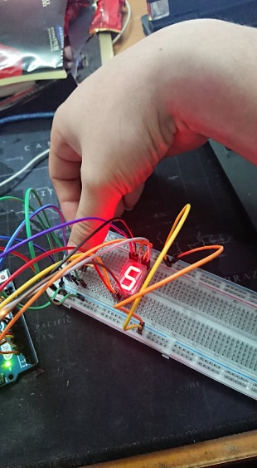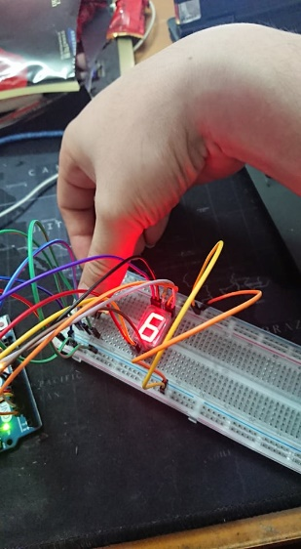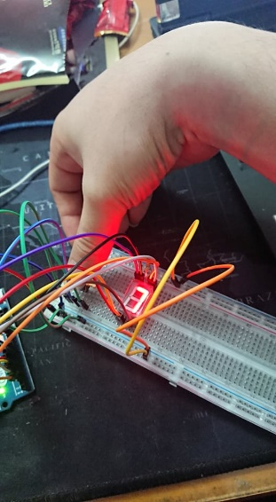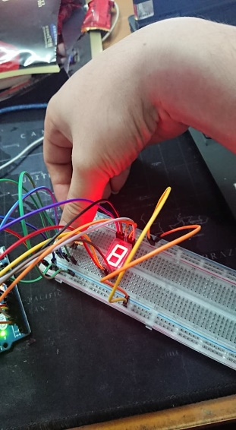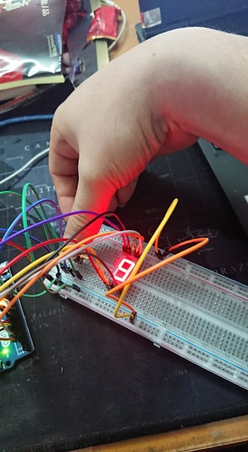

**Bài 5: Clock**

Hiển thị giây trên 2 led 7 đoạn. (chạy từ 00 đến 59 và lặp lại) – **1 giây nhảy 1 lần.**

Mạch tham khảo:

<https://www.tinkercad.com/things/kiUPvnYUsNb-copy-of-17aled-7segmentdisplay/editel?tenant=circuits>

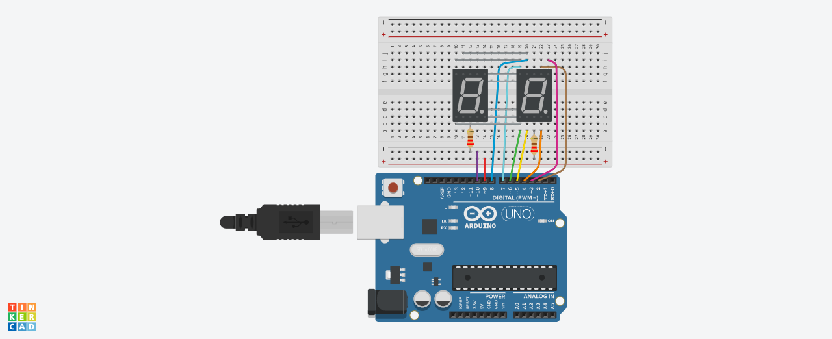

|  |
| --- |
| // C++ code  //  int a =2,b=3,c=4,d=5,e=6,g=7,f=8,led1=10,led2=9;  int giay = 0;  int timer = 10; //  int s = 0;  void hienled1(int x){  int hangchuc = x/10;  switch (hangchuc){  case 0:  {  digitalWrite(a, 0);  digitalWrite(b, 0);  digitalWrite(c, 0);  digitalWrite(d, 0);  digitalWrite(e, 0);  digitalWrite(f, 0);  digitalWrite(g, 1);  digitalWrite(led1, 1);  delay(timer);  digitalWrite(led1, 0);  break;  }  case 1:  {  digitalWrite(a, 1);  digitalWrite(b, 0);  digitalWrite(c, 0);  digitalWrite(d, 1);  digitalWrite(e, 1);  digitalWrite(f, 1);  digitalWrite(g, 1);  digitalWrite(led1, 1);  delay(timer);  digitalWrite(led1, 0);  break;  }  case 2:  {  digitalWrite(a, 0);  digitalWrite(b, 0);  digitalWrite(c, 1);  digitalWrite(d, 0);  digitalWrite(e, 0);  digitalWrite(f, 1);  digitalWrite(g, 0);  digitalWrite(led1, 1);  delay(timer);  digitalWrite(led1, 0);  break;  }  case 3:  {  digitalWrite(a, 0);  digitalWrite(b, 0);  digitalWrite(c, 0);  digitalWrite(d, 0);  digitalWrite(e, 1);  digitalWrite(f, 1);  digitalWrite(g, 0);  digitalWrite(led1, 1);  delay(timer);  digitalWrite(led1, 0);  break;  }  case 4:  {  digitalWrite(a, 1);  digitalWrite(b, 0);  digitalWrite(c, 0);  digitalWrite(d, 1);  digitalWrite(e, 1);  digitalWrite(f, 0);  digitalWrite(g, 0);  digitalWrite(led1, 1);  delay(timer);  digitalWrite(led1, 0);  break;  }  case 5:  {  digitalWrite(a, 0);  digitalWrite(b, 1);  digitalWrite(c, 0);  digitalWrite(d, 0);  digitalWrite(e, 1);  digitalWrite(f, 0);  digitalWrite(g, 0);  digitalWrite(led1, 1);  delay(timer);  digitalWrite(led1, 0);  break;  }  case 6:  {  digitalWrite(a, 0);  digitalWrite(b, 1);  digitalWrite(c, 0);  digitalWrite(d, 0);  digitalWrite(e, 0);  digitalWrite(f, 0);  digitalWrite(g, 0);  digitalWrite(led1, 1);  delay(timer);  digitalWrite(led1, 0);  break;  }  case 7:  {  digitalWrite(a, 0);  digitalWrite(b, 0);  digitalWrite(c, 0);  digitalWrite(d, 1);  digitalWrite(e, 1);  digitalWrite(f, 1);  digitalWrite(g, 1);  digitalWrite(led1, 1);  delay(timer);  digitalWrite(led1, 0);  break;  }  case 8:  {  digitalWrite(a, 0);  digitalWrite(b, 0);  digitalWrite(c, 0);  digitalWrite(d, 0);  digitalWrite(e, 0);  digitalWrite(f, 0);  digitalWrite(g, 0);  digitalWrite(led1, 1);  delay(timer);  digitalWrite(led1, 0);  break;  }  case 9:  {  digitalWrite(a, 0);  digitalWrite(b, 0);  digitalWrite(c, 0);  digitalWrite(d, 0);  digitalWrite(e, 1);  digitalWrite(f, 0);  digitalWrite(g, 0);  digitalWrite(led1, 1);  delay(timer);  digitalWrite(led1, 0);  break;  }  }  }  void hienled2(int x){  int hangdonvi = x%10;  switch (hangdonvi){  case 0:  {  digitalWrite(a, 0);  digitalWrite(b, 0);  digitalWrite(c, 0);  digitalWrite(d, 0);  digitalWrite(e, 0);  digitalWrite(f, 0);  digitalWrite(g, 1);  digitalWrite(led2, 1);  delay(timer);  digitalWrite(led2, 0);  break;  }  case 1:  {  digitalWrite(a, 1);  digitalWrite(b, 0);  digitalWrite(c, 0);  digitalWrite(d, 1);  digitalWrite(e, 1);  digitalWrite(f, 1);  digitalWrite(g, 1);  digitalWrite(led2, 1);  delay(timer);  digitalWrite(led2, 0);  break;  }  case 2:  {  digitalWrite(a, 0);  digitalWrite(b, 0);  digitalWrite(c, 1);  digitalWrite(d, 0);  digitalWrite(e, 0);  digitalWrite(f, 1);  digitalWrite(g, 0);  digitalWrite(led2, 1);  delay(timer);  digitalWrite(led2, 0);  break;  }  case 3:  {  digitalWrite(a, 0);  digitalWrite(b, 0);  digitalWrite(c, 0);  digitalWrite(d, 0);  digitalWrite(e, 1);  digitalWrite(f, 1);  digitalWrite(g, 0);  digitalWrite(led2, 1);  delay(timer);  digitalWrite(led2, 0);  break;  }  case 4:  {  digitalWrite(a, 1);  digitalWrite(b, 0);  digitalWrite(c, 0);  digitalWrite(d, 1);  digitalWrite(e, 1);  digitalWrite(f, 0);  digitalWrite(g, 0);  digitalWrite(led2, 1);  delay(timer);  digitalWrite(led2, 0);  break;  }  case 5:  {  digitalWrite(a, 0);  digitalWrite(b, 1);  digitalWrite(c, 0);  digitalWrite(d, 0);  digitalWrite(e, 1);  digitalWrite(f, 0);  digitalWrite(g, 0);  digitalWrite(led2, 1);  delay(timer);  digitalWrite(led2, 0);  break;  }  case 6:  {  digitalWrite(a, 0);  digitalWrite(b, 1);  digitalWrite(c, 0);  digitalWrite(d, 0);  digitalWrite(e, 0);  digitalWrite(f, 0);  digitalWrite(g, 0);  digitalWrite(led2, 1);  delay(timer);  digitalWrite(led2, 0);  break;  }  case 7:  {  digitalWrite(a, 0);  digitalWrite(b, 0);  digitalWrite(c, 0);  digitalWrite(d, 1);  digitalWrite(e, 1);  digitalWrite(f, 1);  digitalWrite(g, 1);  digitalWrite(led2, 1);  delay(timer);  digitalWrite(led2, 0);  break;  }  case 8:  {  digitalWrite(a, 0);  digitalWrite(b, 0);  digitalWrite(c, 0);  digitalWrite(d, 0);  digitalWrite(e, 0);  digitalWrite(f, 0);  digitalWrite(g, 0);  digitalWrite(led2, 1);  delay(timer);  digitalWrite(led2, 0);  break;  }  case 9:  {  digitalWrite(a, 0);  digitalWrite(b, 0);  digitalWrite(c, 0);  digitalWrite(d, 0);  digitalWrite(e, 1);  digitalWrite(f, 0);  digitalWrite(g, 0);  digitalWrite(led2, 1);  delay(timer);  digitalWrite(led2, 0);  break;  }  }  }  void setup()  {  for(int i = 2; i<=10;i++){  pinMode(i, OUTPUT);  }  }  void loop()  {  hienled1(giay);  hienled2(giay);  s += 10;  if(500 == s){  giay ++;  s = 0;  }  // em nghĩ là để 1000 nhưng để 500 thì trên mạch thật nó tương đương 1s  if(60 == giay){  giay = 0;  }  } |

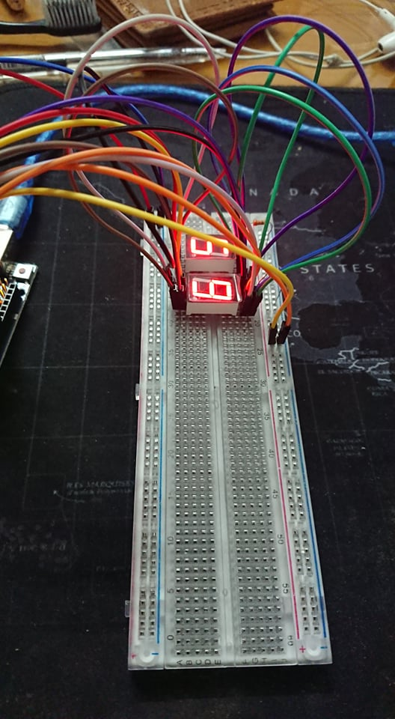

**Bài 7: Smart digital lock**

Khi nhập đúng mật khẩu “ab22” thì bật đèn trong 5 giây.

Tham khảo:

<https://www.tinkercad.com/things/cK07uHms4hK-surprising-wluff/editel?sharecode=G8nrFl2_8I_8vRgKDuY6Pu-FtesY84tLI5ZwjRTlgVI>

|  |
| --- |
| int c1,c2,c3,c4,c5;  int count=0;  void setup() {  Serial.begin(9600);  pinMode(13,OUTPUT);  }  void loop() {  count++;  if (Serial.available() > 0) {  if(count==1)  {  c1 = Serial.read();  Serial.println(char(c1));  }  if(count==2)  {  c2 = Serial.read();  Serial.println(char(c2));  }  if(count==3)  {  c3 = Serial.read();  Serial.println(char(c3));  }  if(count==4)  {  c4 = Serial.read();  Serial.println(char(c4));  }    if(c1=='a'&&c2=='b'&&c4=='2'&&c4=='2')  {  c5 = Serial.read();  if(c5 == -1){  digitalWrite(13,HIGH); Serial.println("Led ON"); delay(5000);  digitalWrite(13,LOW); Serial.println("Led OFF");  c1=0; c2=0;c3=0; c4=0;  }  }  }  } |

Bài này em chạy trên demo ở tinkercard thì chạy thành công nhưng mà chạy trên IDE arduino thì không hiểu sao không chạy. Em đã in thử cái c5(kí tự thứ 5) nếu không nhập thì ở tinkercard có giá trị là -1 còn trên arduino thì nó lại là 10. Nên bài này em không lắp mạch thật được.

**Bài 8: Điều khiển servo dùng IR remote**

Nhấn VOL+ thì tăng Servo thêm 1 độ

Nhấn VOL- thì giảm Servo 1 độ

<https://www.tinkercad.com/things/5BIztZ07sfm-copy-of-13cir-remote/editel?sharecode=B9RYtd9iKQZ2SWsf0fHko6eYYF1pLoygOob86PnGI18>

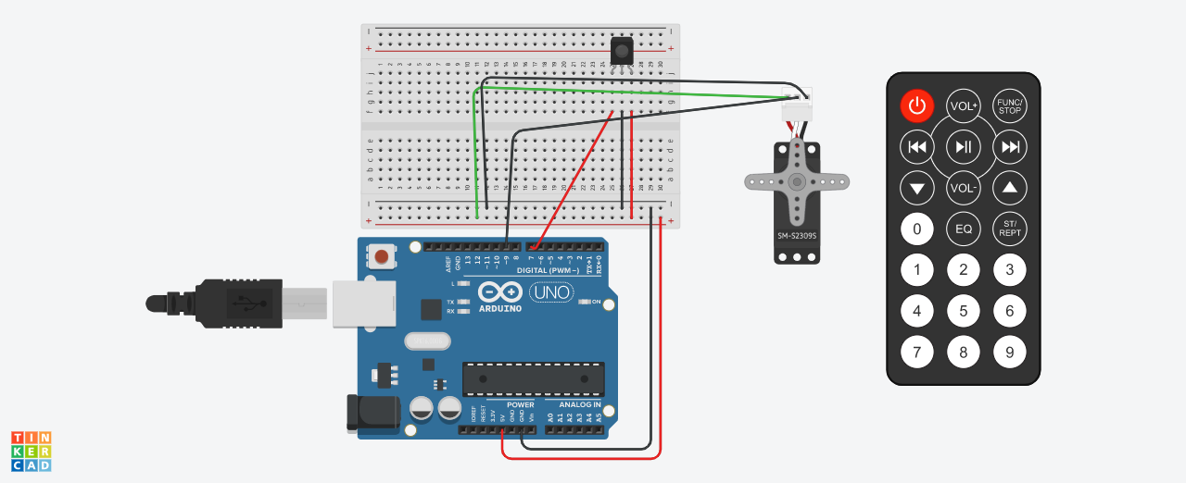

|  |
| --- |
| #include <IRremote.h>  #include <Servo.h>  Servo myservo;  int pos = 0;  const int RECV_PIN = 7;  IRrecv irrecv(RECV_PIN);  decode_results results;  void setup(){  Serial.begin(9600);  irrecv.enableIRIn();  myservo.attach(9);  }  void loop(){  if (irrecv.decode(&results)){  Serial.println(results.value,HEX);  switch(results.value){  case 0xFD807F: //Keypad button "VOL+"  if(pos < 180)  pos+=10; // em để 1 độ nó không rõ lắm nên em để 10 độ  myservo.write(pos);  delay(15);  }  switch(results.value){  case 0xFD906F: //Keypad button "VOL-"  if(pos > 0)  pos-=10;  myservo.write(pos);  delay(15);  }  irrecv.resume();  }  } |
|  |

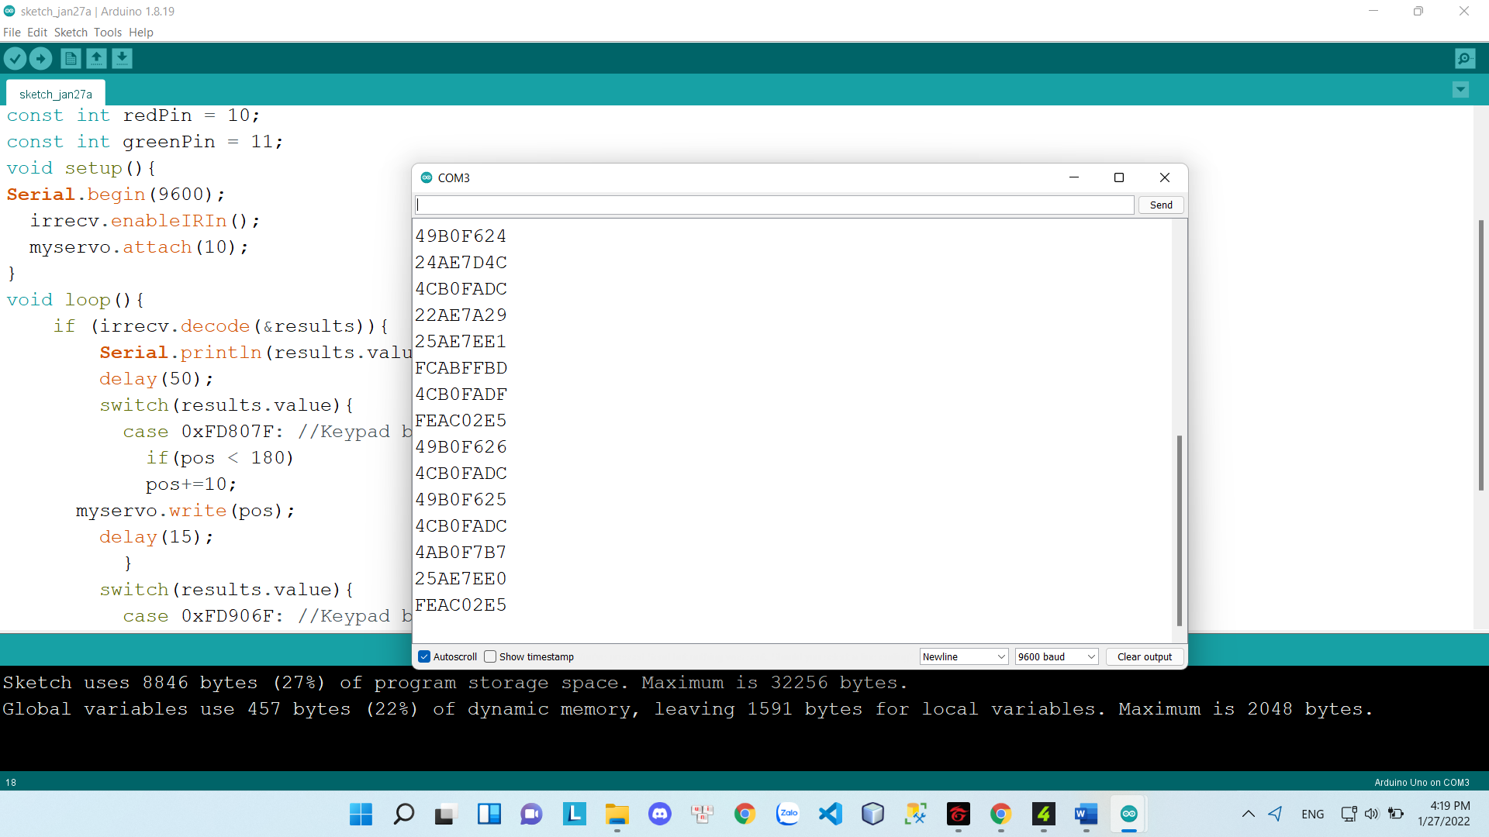

Em lắp thử thì trên monitor dù không bấm nút nhưng nó nhảy rất lung tung nên em không biết là nên lấy mã số HEX nào. Em để tạm mã trên tinkercard.